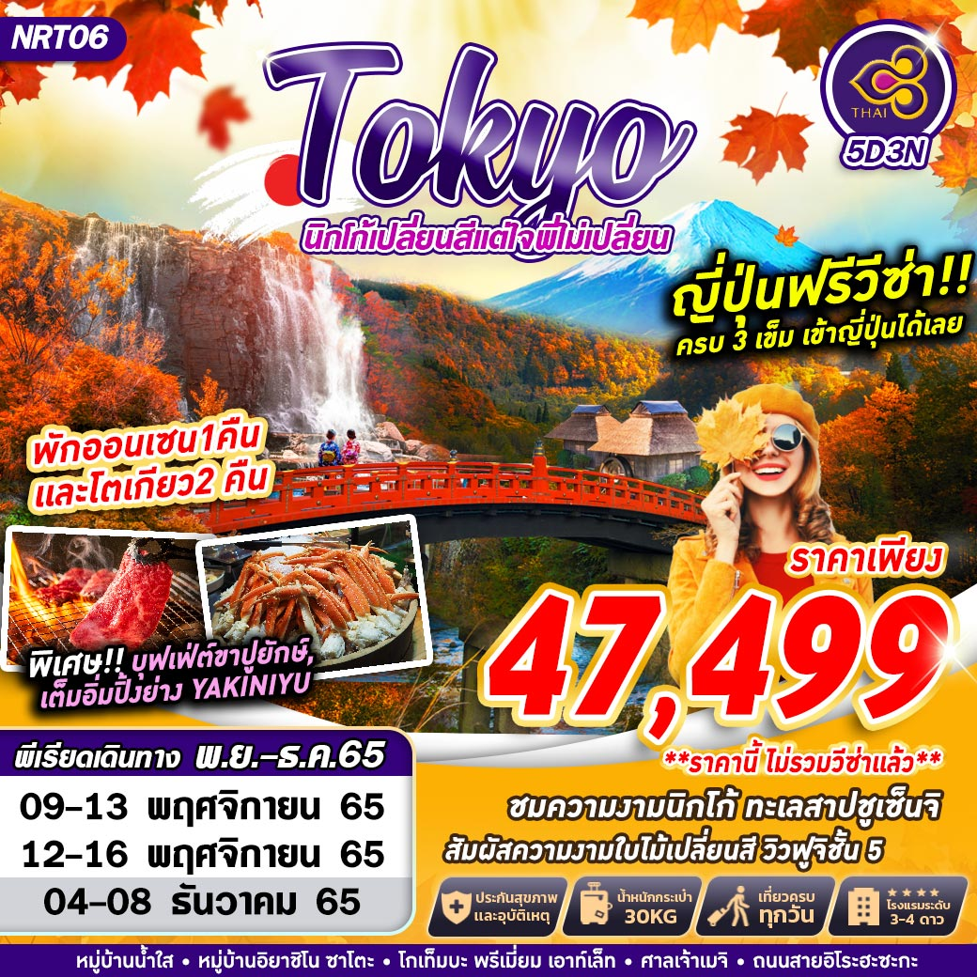

บินด้วยสายการบินการบินไทย (TG) : ขึ้นเครื่องที่สนามบินสุวรรณภูมิ(BKK)
TG642 | BKK (สุวรรณภูมิ) – NRT (นาริตะ) | 23.45 – 07.40+1
TG677 | NRT (นาริตะ) – BKK (สุวรรณภูมิ) | 17.25 – 21.55
**โหลดกระเป๋าสัมภาระโดยน้ำหนักไม่เกิน 30 ก.ก. (2 ชิ้น) และ ถือขึ้นเครื่องบินได้น้ำหนักไม่เกิน 7 ก.ก. **
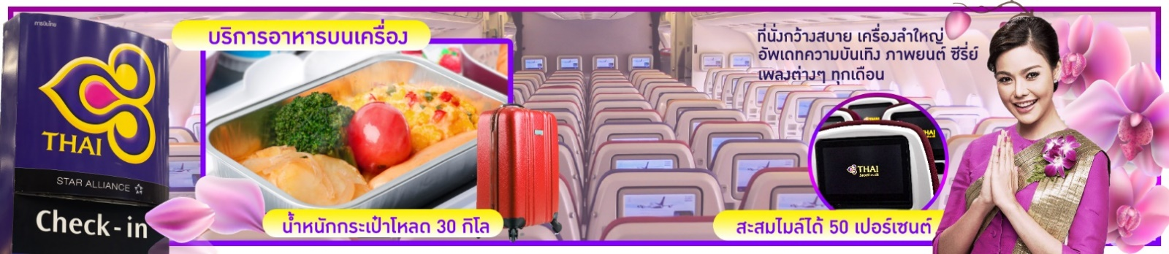
DAY 1 กรุงเทพฯ (สุวรรณภูมิ) (–/–/–)
21.00 คณะพร้อมกัน ณ ท่าอากาศยานนานาชาติ สุวรรณภูมิ กรุงเทพฯ อาคารผู้โดยสารระหว่างประเทศชั้น 4 เคาน์เตอร์เช็คอิน สายการบิน THAI AIRWAYS โดยมีเจ้าหน้าที่ของบริษัทฯ คอยให้การต้อนรับ อำนวยความสะดวกตลอดขั้นตอนการเช็คอิน และ หัวหน้าทัวร์ให้คำแนะนำเพื่อเตรียมความพร้อมก่อนออกเดินทาง
**กรุณาเผื่อเวลาในการเดินทางมายังสนามบินอย่างน้อย 3 ชั่วโมง เนื่องจากต้องใช้เวลาในการเช็คอิน**
ข้อควรทราบ : ประเทศญี่ปุ่นไม่อนุญาตให้นำอาหารสด จำพวก เนื้อสัตว์ พืช ผัก ผลไม้ เข้าประเทศ หากฝ่าฝืน จะมีโทษปรับและจับ ทั้งนี้ขึ้นอยู่กับดุลพินิจของเจ้าหน้าที่ศุลกากร ด่านตรวจคนเข้าเมือง
23.45 ออกเดินทางสู่ ท่าอากาศยานนานาชาตินาริตะ ประเทศญี่ปุ่น โดยสายการบิน สายการบิน THAI AIRWAYS เที่ยวบินที่ TG642

DAY 2 นาริตะ – วัดนาริตะซัน ชินโชจิ – นาริตะโอโมเตซันโดะ – หมู่บ้านน้ำใส โอชิโนะฮัคไค – โกเท็มบะ พรีเมี่ยม เอาท์เล็ท (–/L/D)
07.40 เดินทางถึง ท่าอากาศยานนานาชาตินาริตะ ประเทศญี่ปุ่น
** ตามเวลาท้องถิ่น เร็วกว่าเมืองไทยประมาณ 2 ชั่วโมง กรุณาปรับนาฬิกาของท่านเพื่อความสะดวกในการนัดหมายเวลา **
นำทุกท่านสู่ วัดนาริตะซัน ชินโชจิ (NARITASAN SHINSHOJI TEMPLE) เป็นวัดในพระพุทธศาสนาที่ตั้งอยู่ในเมืองนาริตะ จังหวัดชิบะที่วัดแห่งนี้มีรูปเคารพขององค์ฟุโดเมียวโอ ที่มีชื่อเรียกขานกันมาตั้งแต่สมัยโบราณว่า "นาริตะฟุโด" ประดิษฐานเป็นองค์พระประธาน ถือเป็นหนึ่งในศาสนสถานสำคัญที่เป็นศูนย์กลางความศรัทธาต่อองค์ฟุโดเมียวโอ

จากนั้นอิสระเดินเล่น นาริตะโอโมเตซันโดะ ถนนช้อปปิ้งสวยงามที่นำไปสู่วัดนาริตะซังชินโชจิ ถนนเส้นนี้เหมาะสำหรับเดินเล่นและซื้อของทานเล่นและของที่ระลึกพื้นเมืองก่อนเข้าชมวัด หรือทานอาหารในร้านจำนวนมากที่ขายปลาไหลสดๆ ย่างบาร์บีคิวแสนอร่อย
เที่ยง บริการอาหาร ณ ภัตตาคาร เมนู เซตอาหารญี่ปุ่น
นำท่านออกเดินทางต่ไปยัง หมู่บ้านน้ำใส โอชิโนะฮัคไค (OSHINO HAKKAI) เป็นหมู่บ้านเก่าแก่ในบริเวณทะเลสาบทั้ง 5 รอบภูเขาไฟฟูจิ ด้วยวิวทิวทัศน์ของหมู่บ้านสไตล์ญี่ปุ่นโบราณ มีฉากหลังเป็นภูเขาไฟฟูจิสูงตระหง่าน และสายน้ำบริสุทธิ์ที่เกิดจากหิมะบนยอดภูเขาไฟฟูจิละลายและไหลลงมารวมกัน
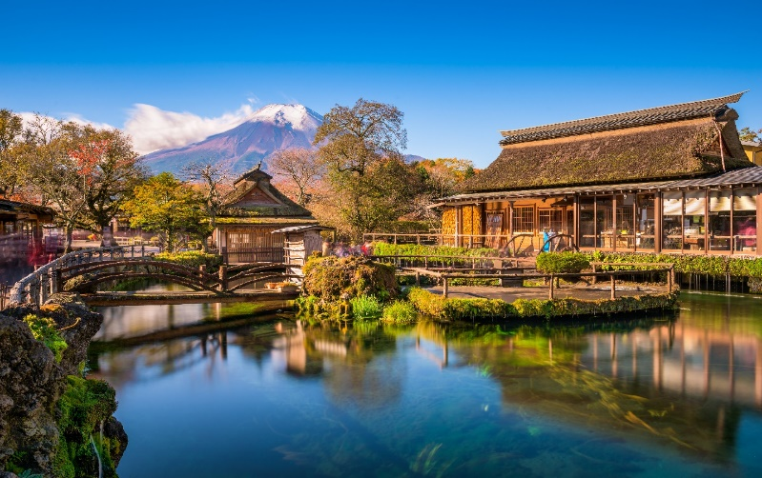
นำท่านเดินทางสู่ โกเท็มบะ พรีเมี่ยม เอาท์เล็ท (GOTEMBA PREMIUM OUTLETS) ศูนย์รวมสินค้าแบรนด์เนมทั้ง STREET BRAND และ HI-END BRAND ที่ยิ่งใหญ่ ให้ท่านได้อิสระช้อปปิ้งอย่างจุใจ เช่น MICHEL KLEIN, MORGAN , ELLE , CYNTHIA ROWLEY , DIFFUSIONE TESSILE , BALLY, PRADA , GUCCI , DIESEL ,TUMI , ARMANY ,TAG HEUER , AGETE , S.T.DUPONT , TASAKI , LONGINES , HUSH PUPPIES , SCOTCH GRAIN , SKECHERS, HOGAN , AIGLE , BANDAI ASOBI,HAKKA KIDSเป็นต้น

ค่ำ บริการอาหาร ณ ห้องอาหาร เมนู บุฟเฟ่ต์ขาปูทานได้ไม่อั้น
ที่พัก DADU FUJI HOTEL หรือเทียบเท่า
จากนั้น อิสระให้ท่านได้ผ่อนคลายกับการแช่น้ำแร่ ออนเซ็นธรรมชาติ ซึ่งชาวญี่ปุ่นมีความเชื่อว่าหากได้แชน้ำแร่ออนเซ็น ธรรมชาตินี้แล้ว จะทำให้ผิวพรรณเปล่งปลั่ง สวยงาม และช่วยให้ระบบการหมุนเวียนโลหิตดีขึ้น
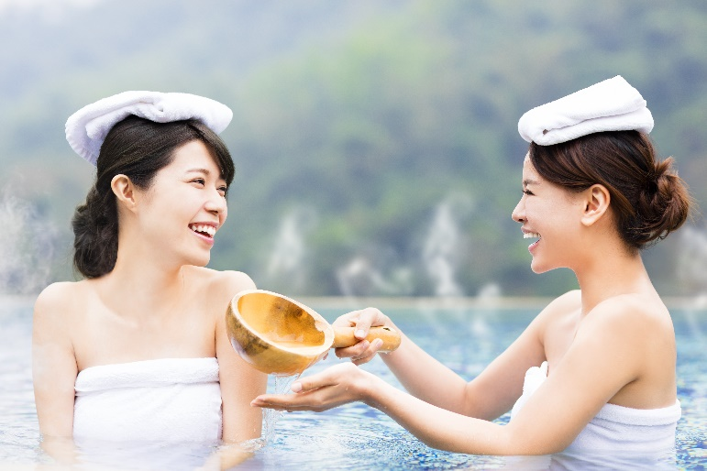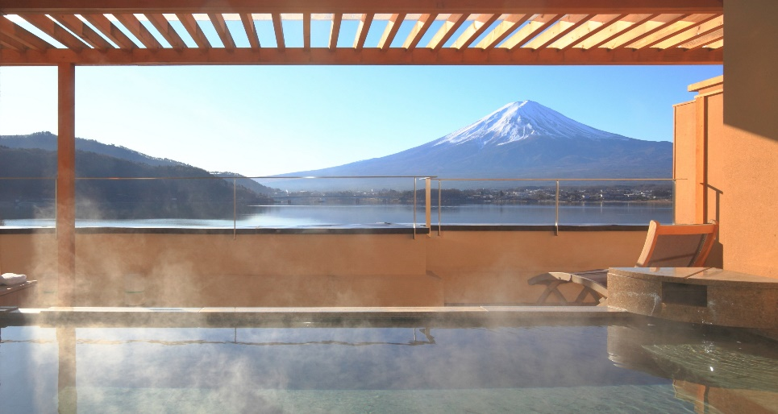
DAY 3 ภูเขาไฟฟูจิชั้น 5 – ศาลเจ้าโคมิตาเกะ – พิพิธภัณฑ์แผ่นดินไหว – หมู่บ้านอิยาชิโน ซาโตะ –ย่านช้อปปิ้งชิบูย่า – SHIBUYA SKY (B/L/D)
เช้า บริการอาหาร ณ ห้องอาหารโรงแรม
นำท่านเดินทางสู่ ฟูจิยาม่า ฟูจิซัง หรือ ที่เรารู้จักกันทั่วไปในนามของ ภูเขาไฟฟูจิ (MOUNT FUJI) ตั้งอยู่ระหว่าง จ.ชิซึโอกะ และ จ.ยามานาชิ ภูเขาที่มีความสูงเหนือจากระดับน้ำทะเล 3,776 เมตร ภูเขาที่มีชื่อเสียงและเป็นที่รู้จักไปทั่วโลกในเรื่องความสวยงามที่ธรรมชาติได้มอบมาให้อย่างลงตัว และยังถือว่าเป็นสัญลักษณ์หนึ่งของประเทศญี่ปุ่น ทั้งยังเป็นจุดมุ่งหมายของนักท่องเที่ยวต่างชาติที่มาเยือนประเทศญี่ปุ่นในตลอดทุกฤดูกาล ซึ่งในปี พ.ศ. 2556 ที่ผ่านมา องค์การยูเนสโก้ ได้ประกาศให้ภูเขาไฟฟูจิ ได้รับการขึ้นทะเบียนเป็นมรดกโลกทางวัฒนธรรมอีกด้วย นำท่านเดินทางขึ้นสู่ ภูเขาไฟฟูจิ ชั้นที่ 5 (ทางบริษัท ขอสงวนสิทธิ์ไม่ขึ้น ในกรณีที่อากาศไม่เอื้ออำนวย หรือ ทางขึ้นปิด โดยเจ้าหน้าที่ ที่ดูแลทางขึ้นจะเป็นผู้พิจารณาและตัดสินใจเท่านั้น กรณีที่ไม่สามารถขึ้นได้ ทางบริษัทขอสงวนสิทธิ์ในการชดเชยเงินคืนไม่ว่ากรณีใดๆ เพราะทางบริษัทได้ชำระค่าใช้จ่ายทั้งหมดในลักษณะของการเหมาจ่ายเรียบร้อยแล้ว) ทุกท่านจะได้พบกับความสวยงามของตัวภูเขาและวิวโดยรอบของภูเขาไฟฟูจิ และสัมผัสกับอากาศที่บริสุทธิ์ เย็นสบาย อิสระให้ทุกท่านได้เก็บภาพความประทับใจเก็บไว้ตามอัธยาศัย ท่านสามารถเลือกซื้อสินค้าของที่ระลึกซึ่งเป็นสัญลักษณ์รูปภูเขาไฟฟูจิในหลากหลายบรรยากาศได้อีกด้วย
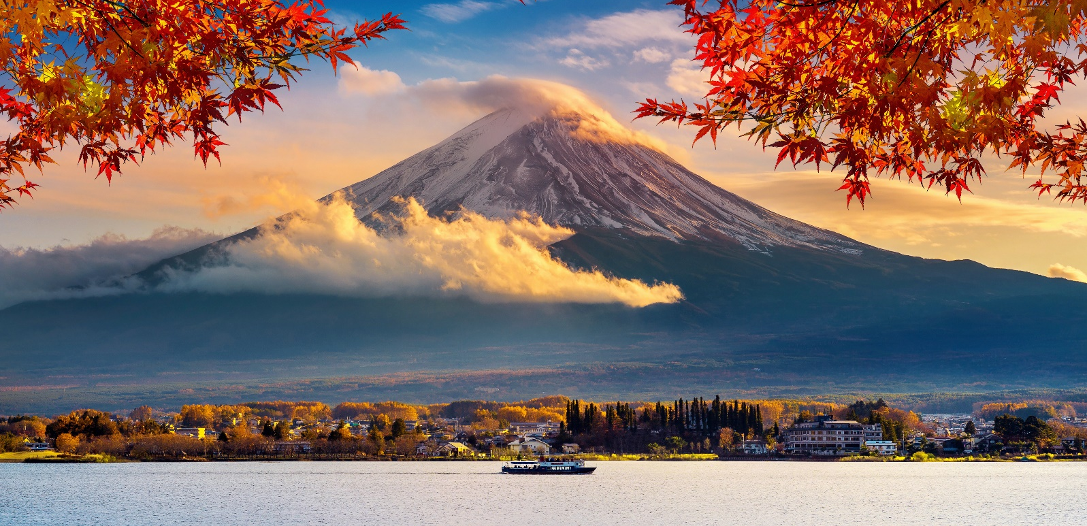

บนภูเขาไฟฟูจิชั้น 5 นี้ ยังเป็นที่ตั้งของ ศาลเจ้าโคมิตาเคะ (KOMITAKE JINJA) ของศาสนาลัทธิชินโต เป็นที่สักการะบูชาและอธิฐานขอพร อีกทั้งยังเป็นที่สำหรับบวงสรวงท่านเทนกุ โดยมีความเชื่อว่ารอบของฟูจิซังชั้น 5 นี้ ถูกเรียกว่า “TENGU NO NIWA” “สวนของท่านเทนกุ” (ปีศาจที่มีจมูกแดงยื่นออกมา) โดยมีความเชื่อว่าที่นี่ท่านเทนกุปกครองอยู่นั่นเอง และ ยังว่ากันว่า ศาลเจ้าแห่งนี้มีสมบัติของท่านเทนกุหลงเหลืออยู่มากมาย อย่างเช่น ขวานขนาดใหญ่ที่มีน้ำหนักกว่า 375 กิโลกรัม ตกอยู่ที่พื้นในสวน ซึ่งในสมัยก่อนมีผู้คนนิยมมาทดลองยกขวานนี้กันมากมาย เป็นต้น จึงเป็นที่มาว่าทำไมภูเขาไฟฟูจิ จึงเป็นสถานที่ศักดิ์สิทธิ์ที่ผู้คนต่างเคารพบูชาและนิยมมาซื้อเครื่องรางของขลังกลับไปเป็นฝากของเป็นที่ระลึก
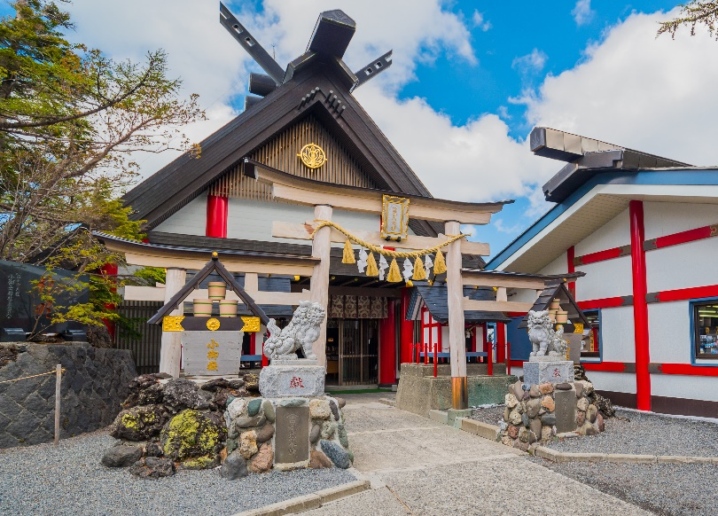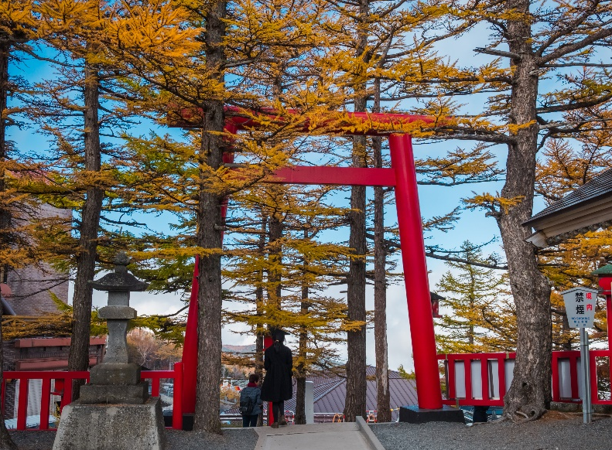
นำท่านเดินทางสู่ พิพิธภัณฑ์แผ่นดินไหว (EXPERIENCE EARTHQUAKE) ที่จำลองเรื่องราวของภูเขาไฟฟูจิ และท่านจะได้สัมผัสกับบรรยากาศของการจำลองเหตุการณ์เรื่องราวต่างๆ ที่เกี่ยวกับการเกิดแผ่นดินไหวที่เกิดขึ้นในประเทศญี่ปุ่น เทคโนโลยี วิวัฒนาการ การวางแผนป้องกันต่อภัยธรรมชาติที่ประเทศญี่ปุ่นไม่สามารถหลีกเลี่ยงได้นี้ ให้ท่านอิสระเลือกซื้อของที่ระลึกตามอัธยาศัย
เที่ยง บริการอาหาร ณ ภัตตาคาร เมนู เซตอาหารญี่ปุ่น
นำท่านเดินทางชม หมู่บ้านอิยาชิโน ซาโตะ (IYASHI NO SATO VILLAGE) ตั้งอยู่ในพื้นที่ที่เคยเป็นหมู่บ้านเกษตรกรรมบนชายฝั่งทิศตะวันตกของทะเลสาบไซโกะ(LAKE SAIKO) ซึ่งถูกพายุไต้ฝุ่นพัดถล่มในปี 1966 จนกระทั้งต่อมาอีก 40 ปีได้รับการบูรณะขึ้นใหม่ให้เป็นแบบดั้งเดิม และเปิดเป็นพิพิธภัณฑ์กลางแจ้งให้ประชาชนได้เข้าชมศึกษาเรียนรู้เกี่ยวกับวัฒนธรรม ลองและซื้อสินค้าหัตถกรรมแบบดั้งเดิมภายในหมู่บ้าน ประกอบด้วยบ้านกว่า 20 หลังคาเรือน ที่ได้รับการดัดแปลงให้เป็นร้านค้า ร้านอาหาร พิพิธภัณฑ์ และแกลเลอรี่ ซึ่งแต่ละหลังก็จะมีความเชี่ยวชาญในงานฝีมือดั้งเดิมที่ต่างกัน เช่น เครื่องปั้นดินเผา ธูป และผ้าทอ หรืออาจเข้าร่วมทดลองผลิตกระดาษวาชิ ถ่านชาร์โคล และบะหมี่โซบะด้วยตนเอง (**รายการนี้ไม่รวมค่าเช่าชุดกิโมโน**)
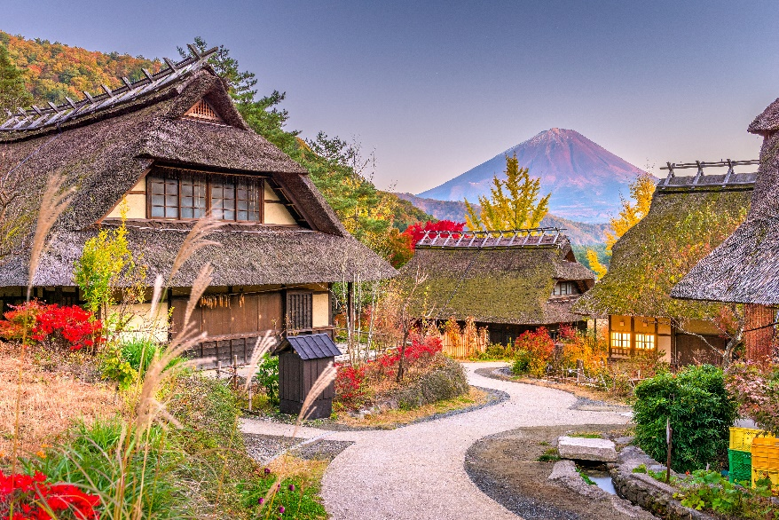
นำท่านเดินทางสู่ ย่านชิบูย่า ถือได้ว่าเป็นศูนย์กลางของวัยรุ่นโดยเฉพาะอย่างยิ่งในด้านแฟชั่น มีแหล่งช้อปปิ้ง ห้างสรรพสินค้าขนาดใหญ่ ร้านค้า รวมทั้งช็อปของแบรนด์ดังอยู่มากมาย นอกจากนั้นแล้วก็ยังมีร้านอาหารและแหล่งบันเทิงอย่างครบครัน มีผู้คนทั้งชาวญี่ปุ่นและนักท่องเที่ยวชาวต่างชาติเดินขวักไขว่อยู่ตลอดทั้งวัน
พาท่านไป SHIBUYA SKY ทึ่ตึกเปิดใหม่ SHIBUYA SCRAMBLE SQUARE ซึ่งถือว่าเป็นแลนด์มาร์คใหม่ของโตเกียวเลยก็ว่าได้ พึ่งเปิดให้บริการเมื่อวันที่ 1 พฤษจิกายน 2562 ที่ผ่านมา จะพบกับพื้นที่โล่งอันกว้างขวาง ชมวิวเมืองโตเกียวสุดตระการตาได้แบบ 360 องศา ที่นี่จะมองเห็นภูเขาไฟฟูจิได้อย่างชัดเจนหากอากาศดี และหมอกไม่ลง (ไม่รวมค่าเข้าชมประมาณ 2,000 เยน)
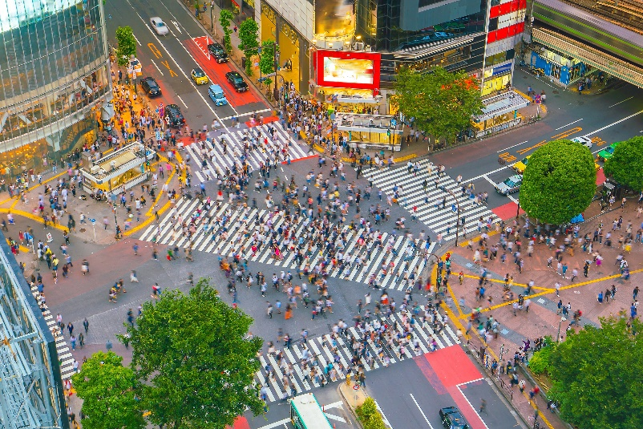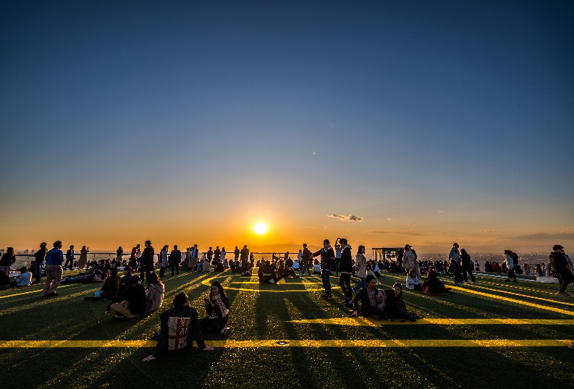
ค่ำ บริการอาหาร ณ ภัตตาคาร เมนู เซตอาหารญี่ปุ่น
ที่พัก TOKYO PRINCE HOTEL, TOKYO หรือเทียบเท่า

DAY 4 นิกโก้ – ทะเลสาบซูเซ็นจิ – น้ำตกเคกอน – สะพานแดงชินเคียว – ศาลเจ้าโทโชกุ – ย่านชินจุกุ (B/L/–)
เช้า บริการอาหาร ณ ห้องอาหารโรงแรม
นำท่านเดินทางสู่ นิกโก้ (NIKKO) เมืองที่มีชื่อเสียงมากในด้านแหล่งพักผ่อนหย่อนใจที่สวยงามโดยเฉพาะช่วงใบไม้เปลี่ยนสี ที่มีความสวยงามของวัดและศาลเจ้าต่างๆที่ได้รับการขึ้นทะเบียนเป็นมรดกโลกจากUNESCO และยังคงวัฒนธรรมในแบบดั่งเดิม เดินทางผ่าน ถนนสายอิโระฮะซะกะ (IROHAZAKA) เป็นถนนเลนคู่ที่ให้เดินรถทางเดียวทั้งขาขึ้นและขาลง เส้นทางวิ่งเป็นทางคดเคี้ยวไปมาเชื่อมระหว่างตัวเมืองนิกโก และทะเลสาบชูเซ็นจิ (LAKE CHUZENJI) นับรวมตลอดสายแล้วมีทางโค้งทั้งหมดมากถึง 48 โค้ง เป็นเส้นทางขับรถเที่ยวที่มีทัศนีภาพสวยงามน่าประทับใจเป็นอย่างมาก และยังเป็นที่รู้จักในฐานะจุดชมวิวใบไม้เปลี่ยนสีที่งดงามแห่งหนึ่งในนิกโก้อีกด้วย ถนนสายนี้ไต่ระดับขึ้นไปสูงถึงกว่า 500 เมตร ระหว่างทางเชิญ ท่านเพลินตาและดื่มด่ำกับธรรมชาติอันงดงามสลับกับวิถีชีวิตความเป็นอยู่ในแบบฉบับของชาวบ้าน
นำท่านเดินทางชมวิว ทะเลสาบชูเซ็นจิ (LAKE CHUZENJI) ซึ่งเกิดจากการระเบิดของภูเขาไฟนันไท ทำให้ลาวาไหลมาปิดทางเข้าออกของน้ำจากแม่น้ำไดวะ ทำให้เกิดเป็นทะเลสาบขึ้น ให้ท่านชื่นชมทัศนียภาพอันงดงามของทะเลสาบ แมกไม้สีเขียวตัดกับฟ้าสีครามและพื้นน้ำสีฟ้าที่จะทำให้ท่านประทับใจไม่รู้ลืม
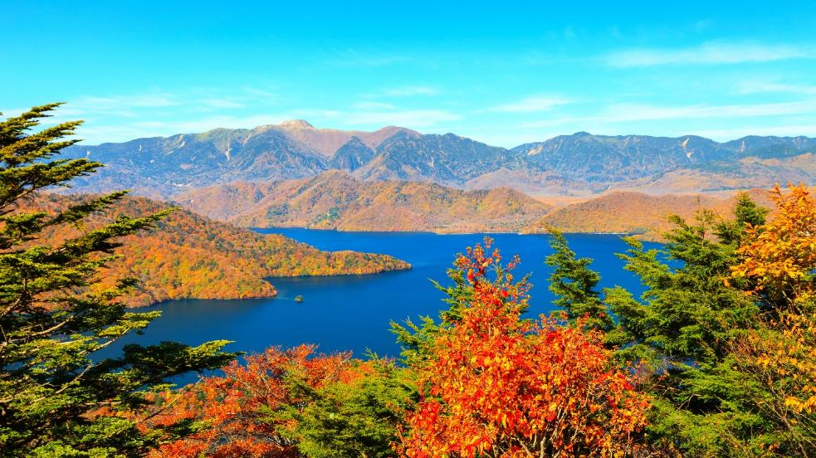
เดินทางไปชมความงามของ น้ำตกเคกอน (KEGON WATERFALL) น้ำตกที่ใหญ่และยาวที่สุดของประเทศญี่ปุ่นมีความสูงเกือบ 100 เมตร เป็นหนึ่งในสามของน้ำตกที่สวยงามที่สุดของญี่ปุ่น ผ่าน จุดชมวิว (ค่าทัวร์ไม่รวมค่าลิฟท์ประมาณ 550 เยน) ที่ท่านสามารถดื่มด่ำกับภาพของน้ำตกแห่งนี้ได้อย่างงดงามมาก พร้อมสัมผัสกับสายน้ำที่เย็นชื่นฉ่ำ อิสระให้ท่านได้เลือกหามุมเก็บภาพความงามที่ประทับใจตามอัธยาศัย หรือจะเลือกชมและซื้อสินค้าพื้นเมืองที่ขึ้นชื่อในเขตนี้ได้ตามอัธยาศัยสมควรแก่เวลา
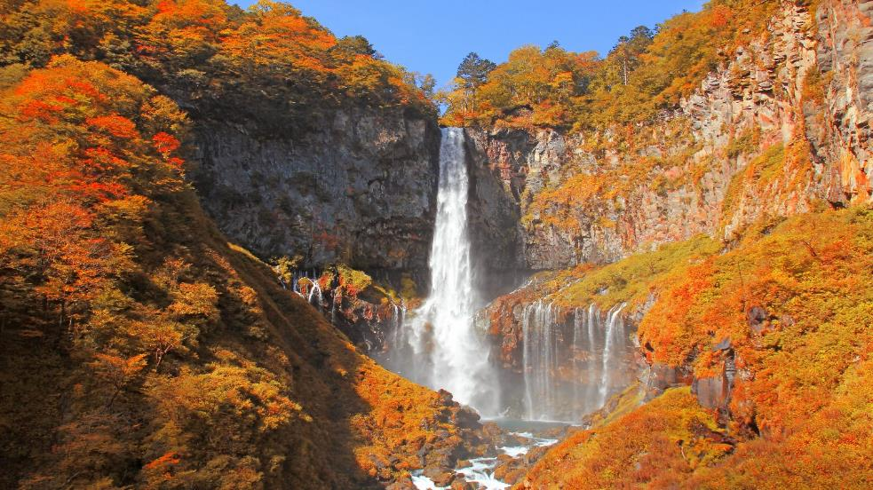
เที่ยง บริการอาหาร ณ ภัตตาคาร เมนู บุฟเฟต์ YAKINIKU
บุฟเฟต์ปิ้งย่าง มีเนื้อสัตว์ให้เลือกมากมายไม่ว่าจะเป็น หมู เนื้อวัว ไก่ ไม่อั้น เลือกทานได้ตามใจชอบ มีเมนูอื่นๆเช่น ซูชิ ราเมง สลัด ไอศกรีม ให้ท่านได้เลือกทานอีกด้วย
ผ่านชม สะพานแดงชินเคียว (SHINKYO BRIDGE) คือสะพานศักดิ์สิทธิ์ เป็นเหมือนกับประตูที่จะพาเข้าสู่ศาลเจ้าต่างๆในนิกโก้ สะพานชินเคียวนั้นสร้างในปี 1636 และเป็นหนึ่งใน 3 สะพานที่สวยที่สุดของญี่ปุ่น ความสวยงามของสะพานชินเคียวนั้นจะสวยที่สุดในยามใบไม้เปลี่ยนสี ประมาณปลายเดือนตุลาคมต้นเดือนพฤศจิกายนเมื่อใบไม้ต่างๆ เปลี่ยนเป็นสีแดง สีส้ม สีเหลือง สลับกันไปแต่งแต้มให้สะพานแห่งนี้งดงามราวกับภาพวาด นอกจากนี้สะพานชินเคียวยังได้รับการขึ้นทะเบียนให้เป็นมรดกโลกอีก (ค่าทัวร์ไม่รวมค่าเข้าชมประมาณ 300 เยน)
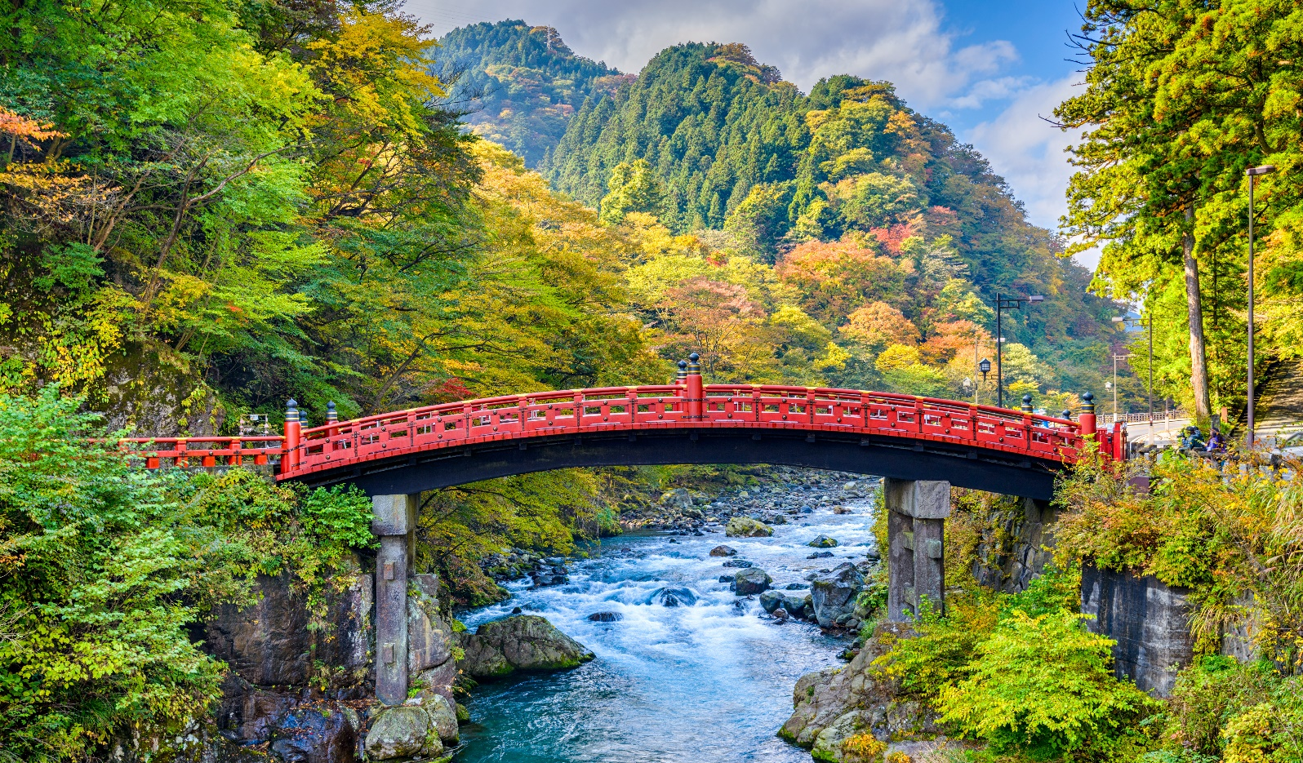
เดินทางสู่บริเวณโซนมรดกโลก อิสระให้ท่านเดินทางชมและถ่ายรูปตามอัธยาศัย ศาลเจ้านิกโกโทโชกู (NIKKO TOSHO-GU SHRINE) เป็นศาลเจ้าเก่าแก่มีประวัติศาสตร์ยาวนานและได้รับการขึ้นทะเบียนเป็นมรดกโลก เป็นศาลเจ้าประจำตระกูลโทกุงาวะที่โด่งดังในอดีต และยังเป็น สุสานของโชกุนโทกุงาวะ อิเอยะสุ โชกุนผู้พลิกผันชะตาชีวิตของชาวญี่ปุ่น เอกลักษณ์ของศาลเจ้าแห่งนี้อยู่ที่สถาปัตยกรรมระดับสมบัติของชาติซึ่งใช้เทคนิคด้านฮวงจุ้ยประกอบการก่อสร้าง จนได้ชื่อว่าเป็นจุดเสริมดวงชะตาเรื่องโชคลาภ จุดเด่นของศาลเจ้าแห่งนี้ก็คือ ประตูโยเมมง (YOMEI-MON GATE) แสนสวยที่เพิ่งเสร็จสิ้นการบูรณะปฏิสังขรณ์ครั้งใหญ่ไปในปีนี้ รูปแกะสลักหลากสีสันบนบานประตูนั้นสวยงามน่าชมเป็นอย่างมาก มีระเบียงโทไซไคโร (TOZAI-KAIRO CORRIDOR) ทางฝั่งซ้ายและขวาของประตู ซึ่งประดับด้วยรูปแกะสลักนกและดอกไม้มากมาย และยังจะได้เห็นรูปแกะสลักลิงสามตัวมิซะรุ (MIZARU) (THE THREE WISE MONKEYS) ที่สื่อถึงการไม่ดู ไม่พูด และไม่ฟัง และรูปแมวนอนหลับเนะมุริเนะโกะ (NEMURI-NEKO) (SLEEPING CAT) อีกด้วย ท่านสามารถเข้าชมภายในศาลเจ้าโทโชกุได้ (ค่าทัวร์ไม่รวมค่าเข้าชมประมาณ 1,300 เยน)
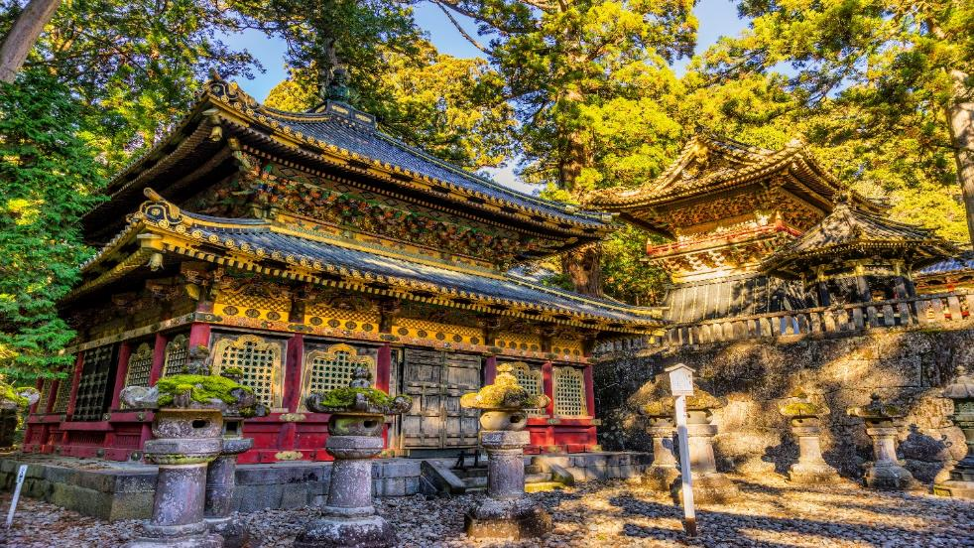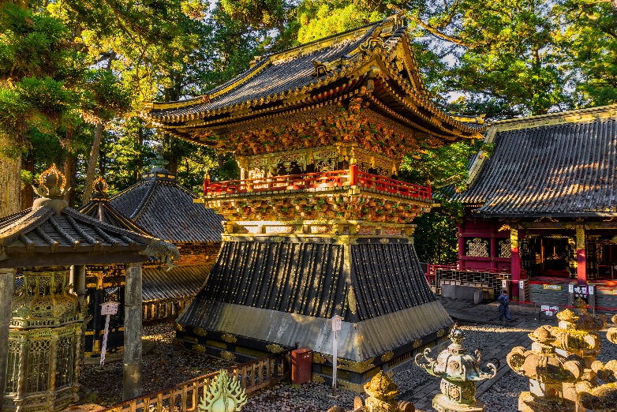
นำท่านสู่ ย่านช้อปปิ้งชินจุกุ (SHINJUKU) ให้ท่านอิสระและเพลิดเพลินกับการช้อปปิ้งสินค้ามากมายและ เครื่องใช้ ไฟฟ้า กล้องถ่ายรูปดิจิตอล นาฬิกา เครื่องเล่นเกมส์หรือสินค้าที่จะเอาใจคุณผู้หญิงด้วย กระเป๋า รองเท้า เสื้อผ้า แบรนด์เนม เสื้อผ้าแฟชั่นสำหรับวัยรุ่น เครื่องสำอางยี่ห้อดังของญี่ปุ่นไม่ว่าจะเป็น KOSE , KANEBO , SK II , SHISEDO และอื่นๆ อีกมากมาย
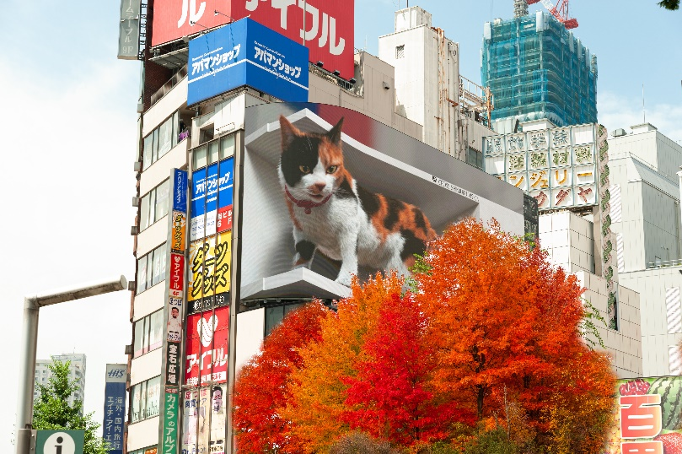ได้เวลาอันสมควร นำท่านเดินทางเข้าสู่โรงแรมที่พัก
ค่ำ อิสระอาหาร ตามอัธยาศัยเพื่อสะดวกแก่การช้อปปิ้ง
ที่พัก TOKYO PRINCE HOTEL, TOKYO หรือเทียบเท่า

DAY 5 วัดอาซากุสะ – ถนนนากามิเซะ - ตลาดปลาซึกิจิ - ศาลเจ้าเมจิ - นาริตะ - สุวรรณภูมิ (กรุงเทพฯ) (B/–/–)
เช้า บริการอาหาร ณ ห้องอาหารโรงแรม
นำท่านนมัสการเจ้าแม่กวนอิมทองคำ ณ วัดอาซากุสะ (SENSOJI TEMPLE) วัดที่ได้ชื่อว่าเป็นวัดที่มีความศักดิ์สิทธิ์ และได้รับความเคารพนับถือมากที่สุดแห่งหนึ่งใน กรุงโตเกียว ภายในประดิษฐานองค์เจ้าแม่กวน อิมทองคำที่ศักดิ์สิทธิ์ ขนาด 5.5 เซนติเมตร ซึ่งมักจะมีผู้คนมากราบไหว้ขอพรเพื่อความเป็นสิริมงคลตลอดทั้งปี ประกอบกับภายในวัดยังเป็นที่ตั้งของโคมไฟยักษ์ที่มีขนาดใหญ่ที่สุดในโลกด้วยความสูง 4.5 เมตร ซึ่งแขวนห้อยอยู่ ณ ประตูทางเข้าที่อยู่ด้านหน้าสุดของวัด ที่มีชื่อว่า “ประตูฟ้าคำรณ” และถนนจากประตูเข้าสู่ตัววิหารที่ประดิษฐานเจ้าแม่กวนอิมทองคำ มีชื่อว่า ถนนนากามิเซะ (NAKAMISE ROAD) ซึ่งเป็นที่ตั้งของร้านค้า ขายของที่ระลึกพื้นเมืองต่างๆ มากมาย เช่น ขนมนานาชนิด ของเล่น รองเท้า พวงกุญแจที่ระลึก ฯลฯ ให้ทุกท่านได้เลือกซื้อเป็นของฝากของที่ระลึก
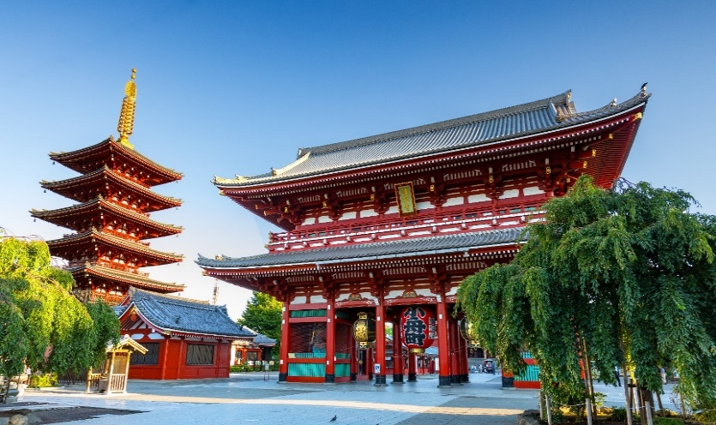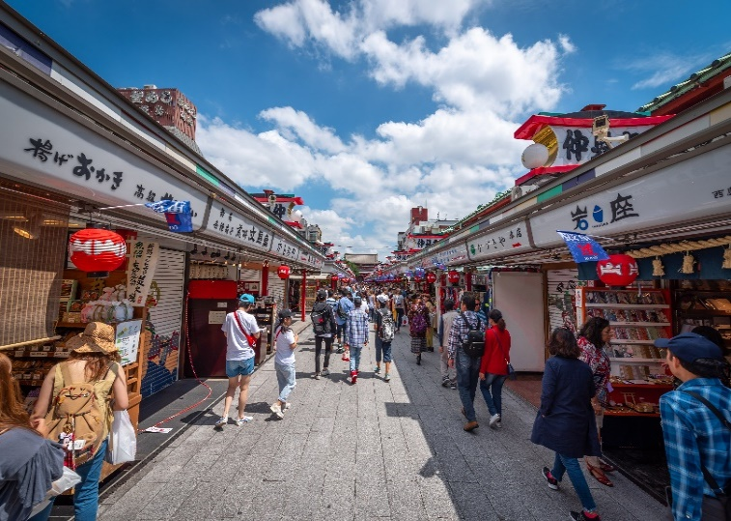
นำท่านเดินทางสู่ ตลาดปลาซึกิจิ เป็น ตลาดปลาและตลาดขายส่งที่ที่ใหญ่ที่สุดในโลก ด้วยปริมาณการค้าขายอาหารทะเลสูงถึง 2,000 ตันต่อวัน ตั้งอยู่ในเขตซึกิจิ กรุงโตเกียว ประเทศญี่ปุ่น แม้ตลาดปลาซึกิจิจะเป็นตลาดขายส่งอาหารที่สำคัญที่สุดของบรรดาร้านอาหารต่างๆในกรุงโตเกียว แต่ก็ถือเป็นแหล่งท่องเที่ยวขึ้นชื่อเป็นอย่างมากสำหรับนักท่องเที่ยว ทั้งการเปิดให้เข้าชมการประมูลปลาทูน่าตอนเช้าตรู่แบบจำกัดผู้เข้าชม รวมไปถึงมีร้านรวงมากมายที่รอให้นักท่องเที่ยวได้มาลิ้มลองอาหารทะเลสดๆ และมีอาหารทะเลแบบแปรรูปมากมายที่สามารถซื้อไปเป็นของฝากได้อีกด้วย
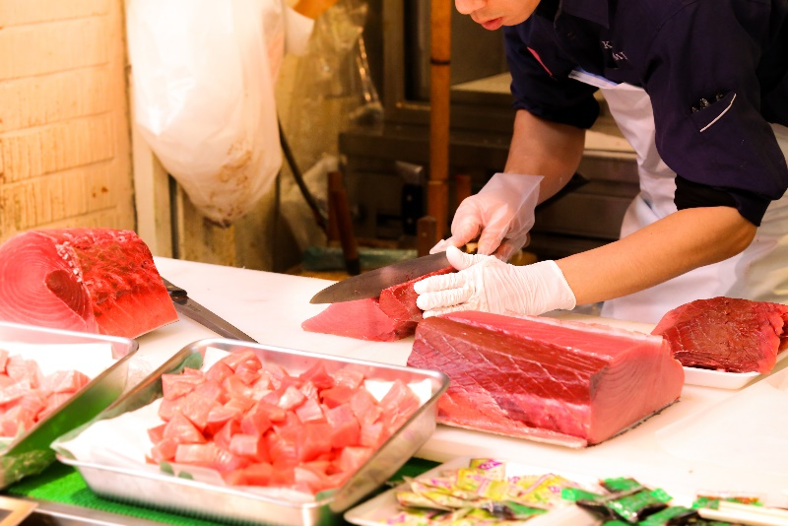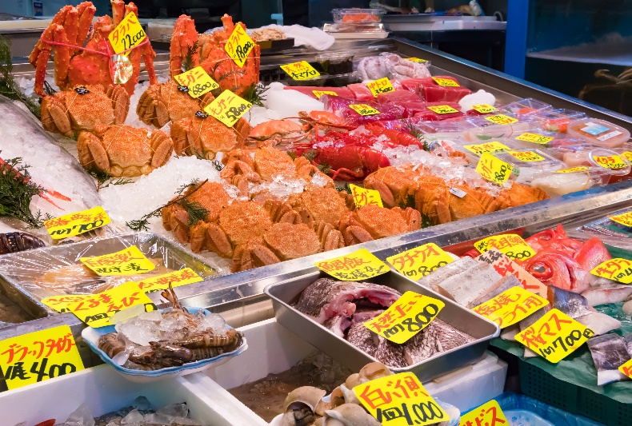
เที่ยง อิสระอาหาร ตามอัธยาศัยเพื่อสะดวกแก่การช้อปปิ้ง
นำท่านเดินทางสู่ ศาลเจ้าเมจิ (MEIJI SHRINE) เป็นศาลเจ้าที่คนญี่ปุ่นนิยมมาขอพรมากที่สุดในช่วงวันปีใหม่ ศาลเจ้าแห่งนี้ถูกสร้างขึ้นเพื่ออุทิศให้แก่ดวงวิญญาณของสมเด็จพระจักพรรดิเมจิ และสมเด็จพระจักพรรดินีโชเก็ง ตั้งอยู่ในเขตชิบูย่า กรุงโตเกียว ประเทศญี่ปุ่น ใกล้กับสถานีฮาราจูกุ (HARAJUKU STATION) และอยู่ติดกับสวนโยโยกิ (YOYOGI PARK) ความพิเศษของศาลเจ้าเมจิ คือพื้นที่โดยรอบที่มีขนาดใหญ่ถึง 700,000 ตารางเมตร ประกอบไปด้วยพรรณไม้กว่า 365 ชนิด และมีจำนวนต้นไม้ทั้งหมดกว่าหนึ่งแสนต้น ให้บรรยากาศร่มรื่นและสงบแม้ว่าจะตั้งอยู่ในย่านธุรกิจของกรุงโตเกีย จนได้รับการขนานนามว่าเป็น ป่าในเมือง จากความศักดิ์สิทธิ์และบรรยากาศทั้งหลายที่เต็มไปกลิ่นอายมนตร์ขลังจึงทำให้ ศาลเจ้าเมจิ มีชื่อเสียงในการจัดงานแต่งงานแบบชินโตดั้งเดิมมากๆ เรียกได้ว่าถ้ามาแล้วโชคดีอาจจะได้เห็นพิธีการหรือบ่าวสาวที่แต่งชุดแต่งงานสไตล์ญี่ปุ่นแท้ๆก็เป็นได้ (ไม่รวมค่าเข้าชมสวนและพิพิธภัณฑ์)
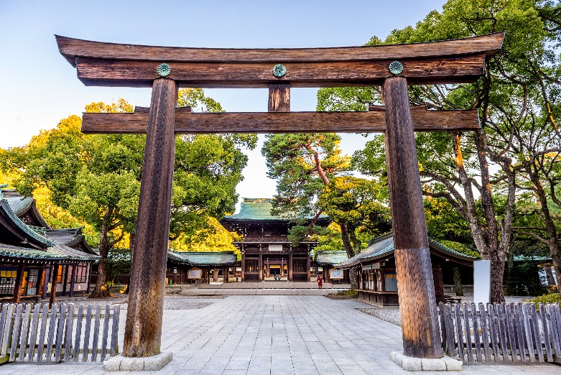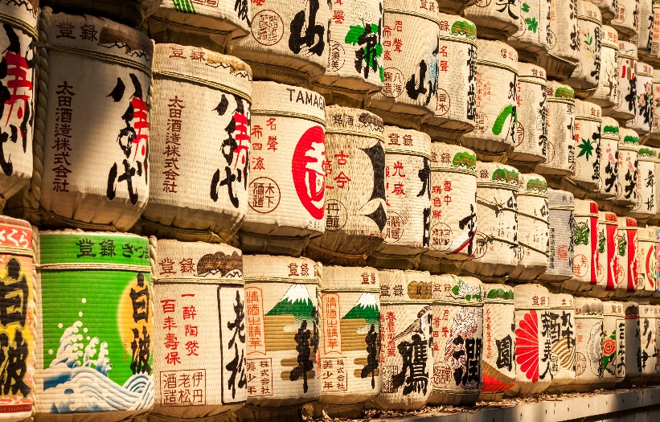
ได้เวลาอันสมควรนำท่านเดินทางสู่ ท่าอากาศยานนานาชาตินาริตะ ประเทศญี่ปุ่น
17.25 ออกเดินทางสู่ ท่าอากาศยานนานาชาติสุวรรณภูมิ กรุงเทพฯ โดย สายการบิน THAI AIRWAYS เที่ยวบินที่ TG677 **ขอสงวนสิทธิ์ในการเปลี่ยนแปลงไฟล์ทบินและสายการบิน**
21.55 เดินทางถึง ท่าอากาศยานนานาชาติสุวรรณภูมิ กรุงเทพฯ โดยสวัสดิภาพ พร้อมความประทับใจ

อัตราค่าบริการ

วันที่เดินทาง | ราคาผู้ใหญ่ | พักเดี่ยว
09-13 พฤศจิกายน 65 | 47,499 | 6,500
12-16 พฤศจิกายน 65 | 47,499 | 6,500
04-08 ธันวาคม 65 | 47,499 | 6,500
ในกรณีที่ JOIN LAND (ไม่ใช้ตั๋วเครื่องบิน) ราคาท่านละ 18,500 บาท
ไม่มีราคาเด็ก สำหรับเด็กอายุไม่ถึง 2 ปี ณ วันเดินทางกลับ (INFANT) ท่านละ 13,000 บาท (ไม่มีที่นั่งบนเครื่องบิน)
**หากต้องการทำกรุ๊ปส่วนตัว สามารถสอบถามเจ้าหน้าที่ได้**
ราคานี้ไม่รวมค่าวีซ่า ในกรณีที่จะต้องกลับมายื่นวีซ่าญี่ปุ่น ทางบริษัทขอเรียกเก็บค่าธรมเนียมวีซ่าภายหลัง
ตามประกาศเปลี่ยนแปลง วันที่ 11 ตุลาคม 2565 เป็นต้นไป ประเทศญี่ปุ่นจะรับเฉพาะผู้ที่ฉีดครบ 3 เข็มที่ได้รับการยอมรับจาก WHO เท่านั้น หากวัคซีนไม่ครบ จะต้องทำการแสดงผล RT-PCR ก่อนเข้าประเทศ

ข้อสำคัญ
- อัตรานี้ยังไม่รวมค่าทิปพนักงานขับรถ หัวหน้าทัวร์ และ มัคคุเทศก์ท้องถิ่น ตามธรรมเนียม 1,500 บาท ต่อ ทริป ต่อ ลูกค้า ผู้เดินทาง 1 ท่าน รวมไปถึงเด็ก ยกเว้นเด็กอายุไม่ถึง 2 ปี ณ วันเดินทางกลับ (INFANT) ทั้งนี้ท่านสามารถให้มากกว่านี้ได้ตามความเหมาะสมและความพึงพอใจของท่าน โดยส่วนนี้ ทางบริษัทขอสงวนสิทธิ์ในการเรียกเก็บก่อนเดินทางทุกท่าน ที่สนามบิน ในวันเช็คอิน
- ถ้าหากมีผู้เดินทางต่ำกว่า 20 คน ทางบริษัทขอสงวนสิทธิ์ในการยกเลิกการเดินทางหรือมีการเปลี่ยนแปลงราคา โดยจะแจ้งให้ทราบล่วงหน้า 7 วันก่อนการเดินทาง
- กรณีพัก 3 ท่าน/ห้อง ทางโรงแรมจะทำการเสริมเตียงให้เท่านั้น การเสริมเตียงจะขึ้นอยู่กับนโยบายของโรงแรมนั้นๆ (บางโรงแรมใช้เตียง SGL ในการเสริมเตียง บางโรงแรมจะใช้ฟูกในการเสริมเตียง) กรณีที่ห้อง TRP เต็ม ทางบริษัทอาจจะต้องปรับไปนอนห้องพักสำหรับ 1 ท่าน 1 ห้องและสำหรับ 2 ท่าน 1 ห้อง โดยท่านจะต้องชำระค่าห้องพักเดี่ยว
- อัตรานี้เฉพาะนักท่องเที่ยวที่ถือหนังสือเดินทางไทยเท่านั้น กรณีถือหนังสือเดินทางต่างประเทศ ทางบริษัทขอสงวนสิทธิ์เรียกเก็บค่าธรรมเนียมเพิ่มจากราคาทัวร์ ท่านละ 100 USD. (เป็นเงินไทยประมาณ 3,200 บาท)
- เนื่องจากสภาวะอากาศ จราจร สายการบิน หรือช่วงเทศกาลต่างๆ และตามกฎหมายของประเทศญี่ปุ่น รถบัสนำเที่ยวสามารถให้บริการวันละ 10 ชั่วโมง โปรแกรมอาจมีการเปลี่ยนแปลงได้ตามความเหมาะสม โดยไม่ต้องแจ้งให้ทราบล่วงหน้า
สำคัญ!! : กรณีผู้เดินทางถูกปฏิเสธการเข้า – ออกประเทศจากประเทศต้นทางและปลายทาง ทั้งจากที่ด้านหน้าเคาน์เตอร์เช็คอิน หรือจากด่านตรวจคนเข้าเมืองก็ตาม ทางบริษัทขอสงวนสิทธิ์ไม่รับผิดชอบค่าใช้จ่ายที่จะเกิดขึ้นตามมา และ จะไม่สามารถคืนเงินค่าทัวร์ที่ท่านชำระเรียบร้อยแล้วไม่ว่าส่วนใดส่วนหนึ่ง

กรณีต้องการตัดกรุ๊ปส่วนตัว กรุ๊ปเหมาที่สถานะผู้เดินทางเป็น เด็กนักเรียน นักศึกษา ครู ธุรกิจขายตรงเครื่องสำอาง หมอ พยาบาล ชาวต่างชาติ หรือคณะที่ต้องการให้เพิ่มสถานที่ขอดูงาน กรุณาติดต่อแจ้งรายละเอียด โดยละเอียด กับเจ้าหน้าที่เพื่อทำราคาให้ใหม่ทุกครั้ง

อัตราค่าบริการนี้รวม
- ค่าบัตรโดยสารโดยเครื่องบิน (ตั๋ว) ไป และ กลับพร้อมคณะ ชั้นประหยัด (ECONOMY CLASS) รวมถึงค่าภาษีสนามบินและค่าภาษีน้ำมันทุกแห่ง กรณีต้องการอัพเกรด UPGRADE ใช้วีลแชร์ (WHEEL CHAIR) หรือ เปลี่ยนแปลงบัตรโดยสาร ไม่ว่าเที่ยวใด เที่ยวหนึ่ง กรุณาติดต่อเจ้าหน้าที่เป็นกรณีพิเศษ ทางบริษัทของสงวนสิทธิ์ในการเรียกเก็บค่าใช้จ่ายตามจริงที่เกิดขึ้นกับผู้เดินทาง
- กระเป๋าสัมภาระโดยน้ำหนักไม่เกิน 30 ก.ก. (2 ชิ้น) และ ถือขึ้นเครื่องบินได้น้ำหนักไม่เกิน 7 ก.ก.
- รถรับส่งนำเที่ยวตามรายการ
- ค่าเข้าชมสถานที่ตามที่ระบุในโปรแกรมท่องเที่ยว
- หัวหน้าทัวร์นำเที่ยวตลอดการเดินทาง
- ค่าอาหาร ตามรายการที่ระบุในโปรแกรมการเดินทาง
- ค่าโรงแรมที่พักระดับมาตรฐานตามรายการที่ระบุ (พัก 2-3 ท่าน ต่อ ห้อง กรณีพัก 3 ท่านจะเป็นเตียงเสริม 1 ท่าน) ในกรณีมีงานเทรดแฟร์ การแข่งขันกีฬา หรือ กิจกรรมอื่นๆ ที่ทำให้โรงแรมตามรายการที่ระบุเต็ม ทางบริษัทขอสงวนสิทธิ์ในการปรับเปลี่ยนโรงแรมที่พัก ไปเป็นเมืองใกล้เคียงแทน อ้างอิงมาตรฐานคุณภาพและความเหมาะสมเดิม โดยคำนึงถึงประโยชน์ของลูกค้าเป็นสำคัญ ทางบริษัทไม่มีนโยบายจัดคู่นอนให้กับลูกค้าที่ไม่รู้จักกันมาก่อน เช่น กรณีที่ท่านเดินทาง 1 ท่าน จำเป็นต้องชำระค่าห้องพักเดี่ยวตามที่ระบุ
- ค่าประกันอุบัติเหตุการเดินทางตามกรมธรรม์ ค่ารักษาพยาบาลวงเงินท่านละ 500,000 บาท หรือกรณีเสียชีวิตวงเงินท่านละ 1,000,000 บาท ตามเงื่อนไขของบริษัทประกันภัย
- รวมประกันการเดินทางที่ครอบคลุมประกันสุขภาพที่มีวงเงินรักษาโควิด-19 (เงื่อนไขเป็นไปตามกรรมธรรม์)

อัตราค่าบริการนี้ ไม่รวม
- ค่ามินิบาร์ในห้องพัก(ถ้ามี) และค่าใช้จ่ายส่วนตัว นอกเหนือจากที่ระบุในรายการ
- ค่าอาหารสำหรับท่านที่ทานเจ มังสวิรัติ หรืออาหารสำหรับมุสลิม
- ค่าวีซ่าสำหรับพาสสปอร์ตต่างชาติ (ถ้ามี) โดยผู้เดินทางต้องทำการยื่นเองเท่านั้น
- ค่าใช้จ่ายด้านเอกสารส่วนตัว เช่น ค่าทำหนังสือเดินทาง วัคซีนพาสสปอร์ต เป็นต้น
- ค่าเดินทางหากแยกจากคณะ หรือมาช้ากว่าเวลานัดหมาย ท่านต้องออกค่าเดินทางด้วยตนเอง
- ค่าธรรมเนียมในกรณีที่กระเป๋าสัมภาระที่มีน้ำหนักเกินกว่าที่สายการบินนั้นๆกำหนดหรือสัมภาระใหญ่เกินขนาดมาตรฐาน
- ค่าธรรมเนียมการจองที่นั่งบนเครื่องบินตามความต้องการเป็นกรณีพิเศษหากสามารถทำได้ ทั้งนี้ขึ้นอยู่กับสายการบิน และ รุ่นของเครื่องบินแต่ละไฟล์ทที่ใช้บิน ซึ่งอาจเปลี่ยนแปลงได้อยู่ที่สายการบินเป็นผู้กำหนด
- ค่าภาษีน้ำมัน ที่สายการบินเรียกเก็บเพิ่มเติม หากสายการบินมีการเก็บภาษีน้ำมันเพิ่ม ทางบริษัทขอสงวนสิทธิ์ในการเรียกเก็บลูกค้า
- VAT 7% และภาษีหัก ณ ที่จ่าย 3%
- อัตรานี้ยังไม่รวมค่าทิปพนักงานขับรถ หัวหน้าทัวร์ และ มัคคุเทศก์ท้องถิ่น ตามธรรมเนียม 1,500 บาท ต่อ ทริป ต่อ ลูกค้า ผู้เดินทาง 1 ท่าน รวมไปถึงเด็ก ยกเว้นเด็กอายุไม่ถึง 2 ปี ณ วันเดินทางกลับ (INFANT) ทั้งนี้ท่านสามารถให้มากกว่านี้ได้ตามความเหมาะสมและความพึงพอใจของท่าน โดยส่วนนี้ ทางบริษัทขอสงวนสิทธิ์ในการเรียกเก็บก่อนเดินทางทุกท่าน ที่สนามบิน ในวันเช็คอิน
- ค่าวีซ่า
- ค่าพนักงานยกกระเป๋าในโรงแรม
- กรณีที่ไม่มีวัคซีน ไม่รวมการตรวจ RT-PCR ขาเข้าและออกจากประเทศไทย ที่มีผลเป็นลบ ต้องตรวจก่อนเดินทางไม่เกิน 72 ชั่วโมง และเป็นแบบฟอร์มที่ทางญี่ปุ่นกำหนดเท่านั้น ท่านต้องยื่นผลให้กับทางบริษัท กรณีเป็นบวกหรือติดโควิดต้องมีผลตรวจและใบรับรองแพทย์ใช้ในการยืนยัน เพื่อทำการย้ายวันเดินทาง หรือเก็บเครดิตการเดินทาง อาจมีการเก็บค่าใช้จ่ายตามจริง ทั้งนี้ขึ้นอยู่กับนโยบายของสายการบินและบริษัทคู่ค้า และต้องมีใบรับรองผลการตรวจเป็นภาษาอังกฤษเท่านั้น แบบฟอร์ม : HTTPS://BIT.LY/3NVFRKV

เงื่อนไขการจอง
- กรุณาทำการจองล่วงหน้าอย่างน้อย 30 วัน ก่อนออกเดินทาง พร้อมชำระเงินมัดจำครั้งที่ 1 ท่านละ 20,000 บาท หลังจากส่งเอกสารยืนยันการจอง 2 วัน ตัวอย่างเช่น ท่านจองวันนี้ กรุณาชำระเงินในวันถัดไป ก่อนเวลา 16.00 น. เท่านั้น โดยระบบจะยกเลิกอัตโนมัติทันที หากยังไม่ได้รับยอดเงินตามเวลาที่กำหนด และหากท่านมีความประสงค์จะต้องเดินทางในพีเรียดเดิม ท่านจำเป็นต้องทำจองเข้ามาใหม่ นั่นหมายถึงว่า กรณีที่มีคิวรอ (WAITING LIST) ก็จะให้สิทธิ์ไปตามระบบ ตามลำดับ เนื่องจากทุกพีเรียด เรามีที่นั่งราคาพิเศษจำนวนจำกัด ยกเว้นโปรแกรมราคาพิเศษ ทางบริษัทขอสงวนสิทธิ์เรียกเก็บค่าบริการ เต็มจำนวน เท่านั้น
**กรุณาส่งสำเนาพาสสปอร์ตและ โปรดตรวจสอบก่อนส่งให้บริษัท**
- กรุณาชำระค่าทัวร์ส่วนที่เหลืออย่างน้อย 20 วัน ก่อนออกเดินทาง หากท่านไม่ชำระภายในระยะเวลาที่ที่บริษัทกำหนด ทางบริษัทจะถือว่าท่านสละสิทธิ์ยกเลิกการเดินทาง และ ขอสงวนสิทธิ์ไม่สามารถคืนเงินมัดจำให้ท่านใดไม่ว่าส่วนในส่วนหนึ่งก็ตาม
- กรณีลูกค้าทำการจองภายในระยะเวลาคงเหลือไม่ถึง 15 วัน ก่อนออกเดินทาง ทางบริษัทขอสงวนสิทธิ์ในการเรียกเก็บค่าทัวร์เต็มจำนวน 100%

เงื่อนไขการยกเลิก และ เปลี่ยนแปลงการเดินทาง
- ยกเลิกก่อนการเดินทางตั้งแต่ 30 วันขึ้นไป คืนเงินค่าทัวร์โดยหักค่าใช้จ่ายที่เกิดขึ้นจริง *ในกรณีที่วันเดินทางตรงกับวันหยุดนักขัตฤกษ์ ต้องยกเลิกก่อน 40 วัน*
- ยกเลิกก่อนการเดินทาง 15-29 วัน คืนเงิน 50%ของค่าทัวร์ หรือหักค่าใช้จ่ายตามจริง เช่น ค่ามัดจำตั๋วเครื่องบิน โรงแรม และค่าใช้จ่ายจำเป็นอื่นๆ
- ยกเลิกก่อนการเดินทางน้อยกว่า 15วัน ขอสงวนสิทธิ์ไม่คืนเงินค่าทัวร์ที่ชำระแล้วทั้งหมด
- กรณีมีเหตุยกเลิกทัวร์ โดยไม่ใช่ความผิดของบริษัททัวร์ เช่น มีนโยบายห้ามการเข้าออกของแต่ละประเทศ หรือการยกเลิกเที่ยวบินโดยสายการบิน บริษัทจะเก็บเป็นเครดิตหรือเลื่อนการเดินทางในพีเรียดถัดไปให้กับลูกค้า โดยยึดตามนโยบายของสายการบินและบริษัทแลนด์ต่างประเทศ ไม่สามารถคืนเงินได้ทุกกรณี
- กรณีต้องการเปลี่ยนแปลงผู้เดินทาง (เปลี่ยนชื่อ) จะต้องแจ้งให้ทางบริษัททราบล่วงหน้า อย่างน้อย 20 วัน ก่อนออกเดินทาง กรณีแจ้งหลังจากเจ้าหน้าที่ออกเอกสารเรียบร้อยแล้ว ไม่ว่าส่วนใดส่วนหนึ่ง ทางบริษัทขอสงวนสิทธิ์ในการเรียกเก็บค่าใช้จ่ายที่เกิดขึ้นจริงทั้งหมด ทั้งนี้ขึ้นอยู่กับช่วงพีเรียดวันที่เดินทาง และกระบวนการของแต่ละคณะ เป็นสำคัญด้วย กรุณาสอบถามกับเจ้าหน้าที่เป็นกรณีพิเศษ
- กรณีต้องการเปลี่ยนแปลงพีเรียดวันเดินทาง (เลื่อนวันเดินทาง) ทางบริษัทขอสงวนสิทธิ์ในการหักค่าใช้จ่ายการดำเนินการต่างๆ ที่เกิดขึ้นจริงสำหรับการดำเนินการจองครั้งแรก ตามจำนวนครั้งที่เปลี่ยนแปลง ไม่ว่ากรณีใดๆทั้งสิ้น

หมายเหตุ
- กรณีที่ท่านต้องออกบัตรโดยสารภายใน (ตั๋วภายในประเทศ เช่น ตั๋วเครื่องบิน , ตั๋วรถทัวร์ , ตั๋วรถไฟ) กรุณาติดต่อสอบถามเพื่อยืนยันกับเจ้าหน้าที่ก่อนทุกครั้ง และควรจองบัตรโดยสารภายในที่สามารถเลื่อนวันและเวลาเดินทางได้ เพราะมีบางกรณีที่สายการบินอาจมีการปรับเปลี่ยนไฟล์ทบิน หรือ เวลาบิน โดยไม่แจ้งให้ทราบล่วงหน้า ทั้งนี้ขึ้นอยู่กับฤดูกาล สภาพภูมิกาศ และ ตารางบินของท่าอากาศยานเป็นสำคัญเท่านั้น สิ่งสำคัญ ท่านจำเป็นต้องมาถึงสนามบินเพื่อเช็คอินก่อนเครื่องบิน อย่างน้อย 3 ชั่วโมง โดยในส่วนนี้หากเกิดความเสียหายใดๆบริษัทขอสงวนสิทธิ์ในการไม่รับผิดชอบค่าใช้จ่ายที่เกิดขึ้นใดๆทั้งสิ้น
- กรณีที่ออกบัตรโดยสาร (ตั๋ว) เรียบร้อยแล้ว มีรายละเอียดส่วนใดผิด ทางบริษัทขอสงวนสิทธิ์ในการรับผิดชอบไม่ว่าส่วนใดส่วนหนึ่ง หากท่านไม่ดำเนินการส่งสำเนาหน้าแรกของหนังสือเดินทางให้ทางบริษัทเพื่อใช้ในการออกบัตรโดยสาร
- หลังจากท่านชำระค่าทัวร์ครบตามจำนวนเรียบร้อยแล้ว ทางบริษัทจะนำส่งใบนัดหมายและเตรียมตัวการเดินทางให้ท่านอย่างน้อย 3 หรือ 5 วัน ก่อนออกเดินทาง
- อัตราทัวร์นี้ เป็นอัตราสำหรับบัตรโดยสารเครื่องบินแบบหมู่คณะ (ตั๋วกรุ๊ป) ท่านจะไม่สามารถเลื่อนไฟล์ท วัน ไป หรือ กลับส่วนใดได้ จำเป็นจะต้องไป และ กลับ ตามกำหนดการเท่านั้น หากต้องการเปลี่ยนแปลงกรุณาติดต่อเจ้าหน้าที่เป็นกรณีพิเศษ
- ทางบริษัทไม่มีนโยบายจัดคู่นอนให้กับลูกค้าที่ไม่รู้จักกันมาก่อน เช่น กรณีที่ท่านเดินทาง 1 ท่าน จำเป็นต้องชำระค่าห้องพักเดี่ยวตามที่ระบุ
- หนังสือเดินทาง หรือ พาสปอร์ต ต้องมีอายุใช้งานได้คงเหลือไม่น้อยกว่า 6 เดือน ณ วันกลับ
- กรณีที่ท่านเป็นอิสลาม ไม่ทานเนื้อสัตว์ หรือ แพ้อาหารบางประเภท กรุณาแจ้งเจ้าหน้าที่เป็นกรณีพิเศษ
- บริษัทฯ จะไม่รับผิดชอบค่าเสียหายในเหตุการณ์ที่เกิดจากยานพาหนะ การยกเลิกเที่ยวบิน การล่าช้าของสายการบิน ภัยธรรมชาติ การเมือง จลาจล ประท้วง คำสั่งของเจ้าหน้าที่รัฐ และอื่นๆ ที่อยู่นอกเหนือการควบคุมของทางบริษัท
- เมื่อท่านออกเดินทางไปกับคณะแล้ว ท่านงดใช้บริการใดบริการหนึ่ง หรือไม่เดินทางพร้อมคณะ ถือว่าท่านสละสิทธิ์ ไม่สามารถเรียกร้องค่าบริการคืนได้ ไม่ว่ากรณีใดๆ ทั้งสิ้น
- มัคคุเทศก์ พนักงาน และตัวแทนบริษัทฯ ไม่มีอำนาจในการตัดสินใจหรือให้คำสัญญาใดๆ ทั้งสิ้นแทน บริษัทฯนอกจากมีเอกสารลงนามโดยผู้มีอำนาจของบริษัทฯกำกับเท่านั้นกรณีต้องการเปลี่ยนแปลงพีเรียดวันเดินทาง (เลื่อนวันเดินทาง) ทางบริษัทขอสงวนสิทธิ์ในการหักค่าใช้จ่ายการดำเนินการต่างๆ ที่เกิดขึ้นจริงสำหรับการดำเนินการจองครั้งแรก ตามจำนวนครั้งที่เปลี่ยนแปลง ไม่ว่ากรณีใดๆทั้งสิ้น
- บริษัทขอสงวนสิทธิ์ ในการไม่รับผิดชอบใดๆทั้งสิ้น หากเกิดสิ่งของสูญหายระหว่างการเดินทาง และ ขอสงวนสิทธิ์ในการเรียกเก็บค่าใช้จ่ายตามจริง กรณีท่านลืมสิ่งของไว้ที่โรงแรมและจำเป็นต้องส่งมายังจุดหมายปลายทางตามที่ท่านต้องการ
- ขอสงวนสิทธิ์การเก็บค่าน้ำมันและภาษีสนามบินทุกแห่งเพิ่ม หากสายการบินมีการปรับขึ้นก่อนวันเดินทาง
- เนื่องจากการเดินทางท่องเที่ยวในครั้งนี้ เป็นการชำระแบบเหมาจ่ายขาดกับบริษัทตัวแทนในต่างประเทศ ทางบริษัทจึงขอสงวนสิทธิ์ ไม่สามารถขอรับเงินคืนได้ในบริการบางส่วน หรือ ส่วนใดส่วนหนึ่งที่ท่านไม่ต้องการได้รับบริการ หากระหว่างเดินทาง สถานที่ท่องเที่ยวใดที่ไม่สามารถเข้าชมได้ ไม่ว่าด้วยสาเหตุใดก็ตาม ทางบริษัทขอสงวนสิทธิ์ในการไม่สามารถคืนค่าใช้จ่ายไม่ว่าส่วนใดส่วนหนึ่งให้ท่าน เนื่องจากทางบริษัทได้ทำการจองและถูกเก็บค่าใช้จ่ายแบบเหมาจ่ายไปล่วงหน้าทั้งหมดแล้ว
- หากมีสถานที่ ร้านค้าที่ไม่สามารถเปิดให้บริการได้ภายหลัง โปรแกรมอาจมีการเปลี่ยนแปลงได้ตามความเหมาะสม โดยไม่แจ้งให้ทราบล่วงหน้า โดยส่วนนี้ทางบริษัทจะคำนึงถึงประโยชน์ของลูกค้าเป็นสำคัญ หากกรณีที่จำเป็นจะต้องมีค่าใช้จ่ายเพิ่ม ทางบริษัทจะแจ้งให้ทราบล่วงหน้า
**เมื่อท่านชำระเงินค่าทัวร์ให้กับทางบริษัทฯ แล้วทางบริษัทฯ จะถือว่าท่านได้ยอมรับเงื่อนไขข้อตกลงทั้งหมดนี้แล้ว**
** ขอขอบพระคุณทุกท่าน ที่มอบความไว้วางใจ ให้เราบริการ **

